МИНИСТЕРСТВО ОБРАЗОВАНИЯ РЕСПУБЛИКИ БЕЛАРУСЬ  
Учреждение образования «БЕЛОРУССКИЙ ГОСУДАРСТВЕННЫЙ   
ТЕХНОЛОГИЧЕСКИЙ УНИВЕРСИТЕТ»

Факультет Информационных технологий

Кафедра Информационных систем и технологий

Специальность 6-05-0611-01 «Информационные системы и технологии»

**ПОЯСНИТЕЛЬНАЯ ЗАПИСКА КУРСОВОГО ПРОЕКТА**

по дисциплине «Скриптовые языки программирования»

Тема: Веб-сайт «Маркетплейс»

**Исполнитель**

студент 2 курса 1 группы ______________ Д. С. Жук

подпись, дата

**Руководитель**

доцент ______________ Н. А. Жиляк

должность, учен. степень, ученое звание подпись, дата

Допущен(а) к защите __________________________________ _______________

__________________________________ _______________

__________________________________ _______________

дата, подпись

Курсовой проект защищен с оценкой

Руководитель _______________ ___________ Н. А. Жиляк

подпись дата инициалы и фамилия

Оглавление

Введение 3

1 Постановка задачи 4

1.1 Обзор аналогичных решений 4

1.2 Техническое задание 7

1.3 Выбор средств реализации программного средства 7

1.4 Вывод 9

2 Проектирование веб-сайта 10

2.1 Выбор способа вёрстки 10

2.2 Выбор стилевого оформления 10

2.3 Выбор шрифтового оформления 11

2.4 Разработка логотипа 12

2.5 Разработка пользовательских элементов 12

2.6 Разработка спецэффектов 14

2.7 Вывод 15

3 Реализация структуры веб-сайта 16

3.1 Структура React приложения 16

3.2 Добавление таблиц стилей SCSS и CSS 17

3.3 Использование стандартов SVG 18

3.4 Программная реализация проекта 19

3.4.1 Использование Redux и Redux Toolkit 19

3.4.2 Использование различных хуков 20

3.4.3 Использование внешних библиотек 23

3.5 Вывод 24

4 Описание хода работы веб-сайта 25

4.1 Руководство пользователя 25

4.2 Тестирование веб-сайта 27

4.3 Вывод 30

Заключение 31

Список использованных источников 32

# Введение

Маркетплейсы остаются актуальными в современном мире благодаря ряду факторов. Во-первых, с ростом онлайн-торговли все больше людей предпочитают совершать покупки в интернете, и маркетплейсы предоставляют удобную платформу для этого. Они также обеспечивают широкий доступ к товарам и услугам на одной платформе, что делает процесс выбора и покупки более простым. Для предпринимателей маркетплейсы представляют возможность начать продавать свои товары или услуги онлайн без необходимости создания собственного интернет-магазина. Благодаря этому, маркетплейсы остаются ключевым элементом цифровой экономики, обеспечивая выгоду как для потребителей, так и для бизнеса.

Основной целью моей курсовой работы является создание веб-сайта для маркетплейса «TradeUnity». Этот проект направлен на предоставление информации о платформе, которая специализируется на продаже различных товаров: от обуви до электроники. Маркетплейсы, такие как «TradeUnity», олицетворяют удобство и комфорт в онлайн-шопинге, что актуально для современного общества, где люди все больше стремятся к удобству в покупках.

Задачами данной курсовой работы являются:

* разработать адаптивный макет сайта;
* на основе макета сверстать веб-сайт для маркетплейса;
* создать структуру страниц веб-сайта с использованием JSX и React-компонентов;
* реализовать стилизацию с помощью CSS Modules и SCSS;
* написать скрипты и логику работы сайта на JavaScript с использованием React и React Hooks;
* интегрировать управление состоянием через Redux Toolkit и настроить асинхронные запросы с помощью redux-thunk;
* протестировать компоненты и функциональность сайта с помощью Jest и React Testing Library;
* создать краткое и понятное руководство пользователя.

Для того чтобы с точностью выполнить все задачи, необходимо проанализировать сайты с аналогичной тематикой, а также использовать современные технологии разработки, такие как React, Redux, CSS Modules, SCSS, JSON и тестовые библиотеки.

# Постановка задачи

## Обзор аналогичных решений

Прежде всего надо учесть факт, что сайтов-маркетплейсов в нынешнее время существует огромное количество, однако не все являются столь популярными, как, например, Wildberries, Ozon и Deal [1][2][3]. Поэтому, стоит проанализировать эти сайты, чтобы понять, что можно взять, а что точно стоит изменить.

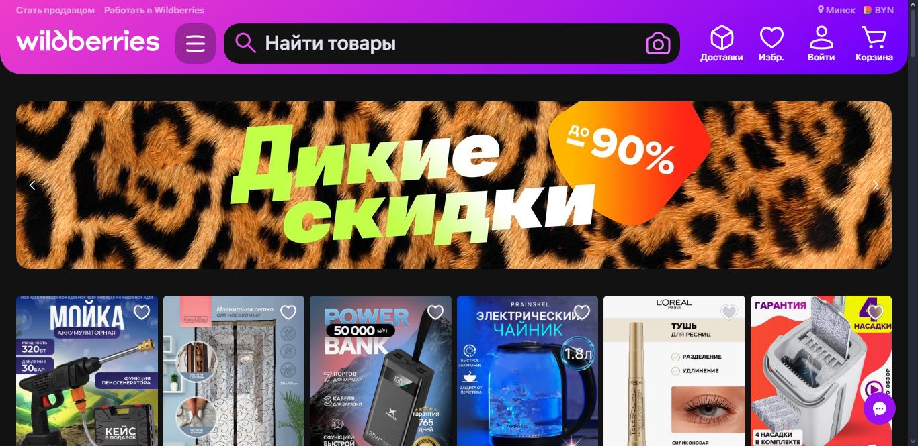

Рисунок 1.1 – Главная страница wildberries.by

На выше представленном скриншоте отчетливо виден слайдер с акционными предложениями, которые пользователь сразу замечает.

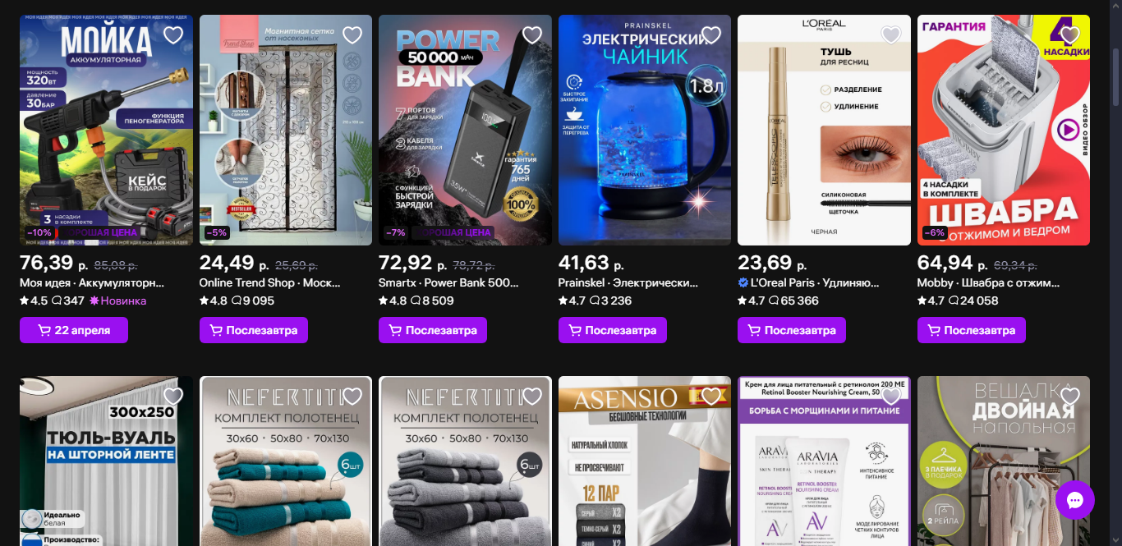

Рисунок 1.2 – Пример каталога wildberries.by

Изображение выше показывает минималистичное, но чёткое отображение товаров в виде сетки на всю ширину экрана. Ничего лишнего, только фото, цена товара и кнопка заказать товар.

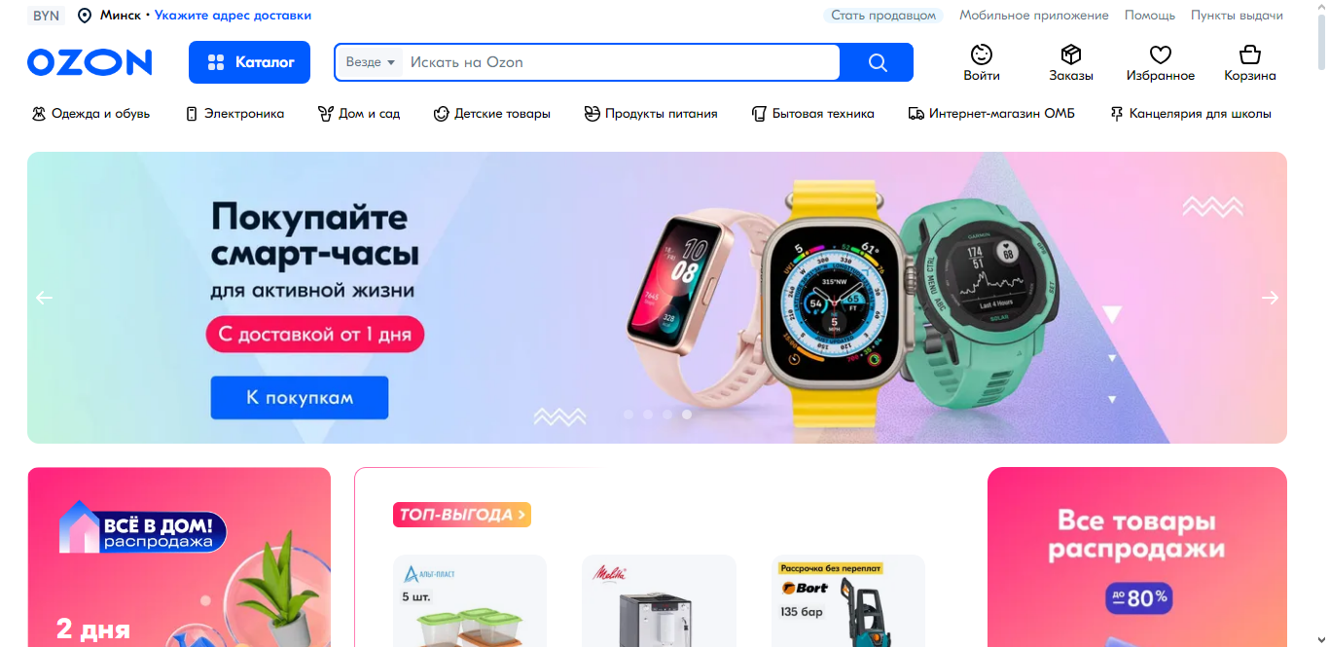

Рисунок 1.3 – Главная страница ozon.by

Выше представленное изображение по структуре похоже с прошлым сайтом, однако всё выполнено в светлых тонах, которые часто приводят к дискомфортным ощущениям при использовании.

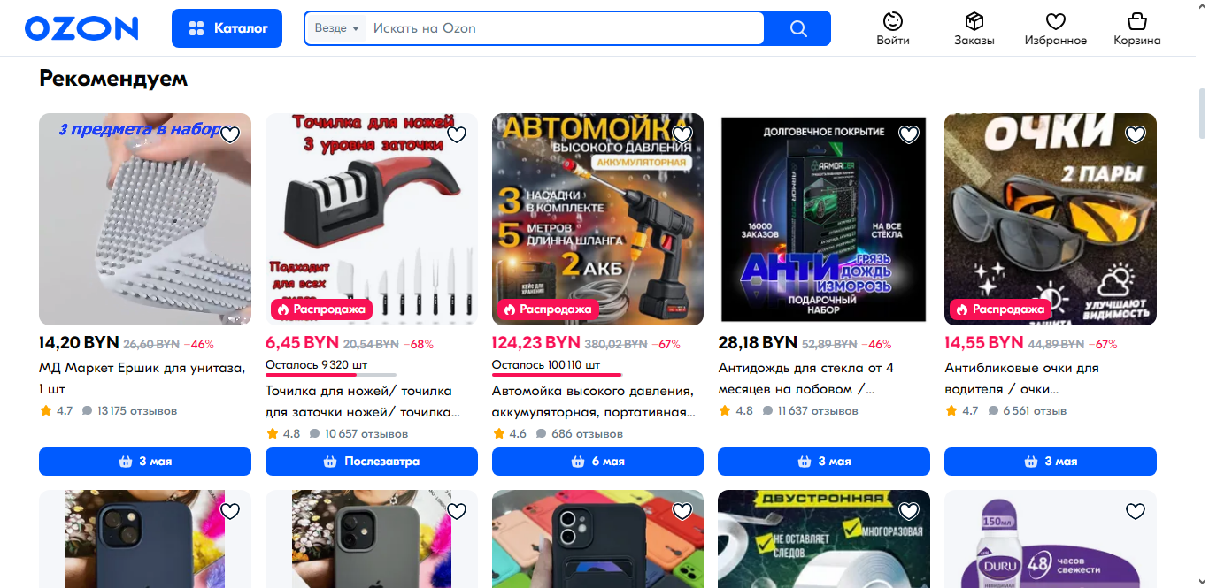

Рисунок 1.4 – Пример каталога ozon.by

Скриншот каталога с сайта Ozon по структуре совпадает с сеткой каталога ранее упомянутого Wildberries, однако стилевое оформление выполнено как на главной странице, что по моему мнению является неудачным решением.

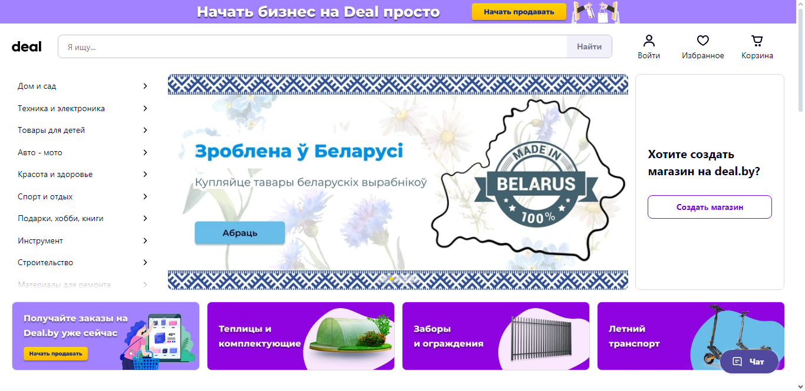Рисунок 1.5 – Главная страница deal.by

Начальная страница веб-сайта Deal имеет другую структуру элементов, которая не в большой степени, но отличается. Несмотря на стилевое оформление, фиолетовый оттенок придаёт комфорта дизайну, что является неким плюсом.

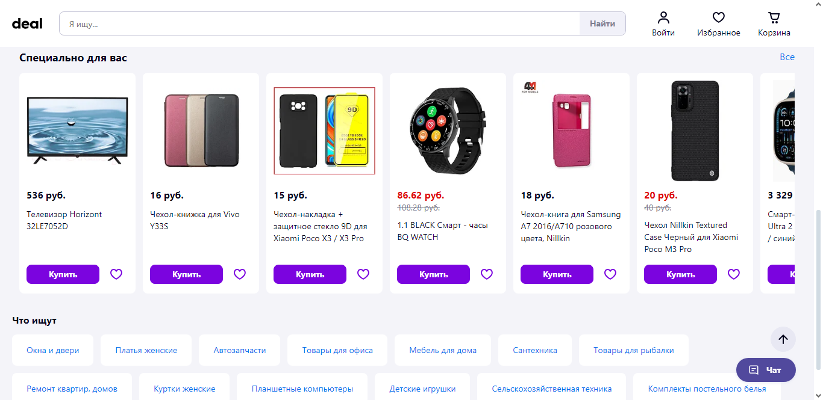

Рисунок 1.6 – Пример каталога deal.by

Сетка товаров представлена в виде ленты, что отличается от ранее представленных вариантов расположения товара. Однако, дизайн и информативность каждого товара минимальны и не выделяются из общей стилистики сайта.

Сразу видно, что на всех данных сайтах пользователь видит при загрузке и прокрутки главной страницы, это:

* рекламный слайдер;
* «верхушка» сайта;
* начало общего каталога.

Все эти элементы можно использовать при реализации сайта, однако требуют изменений. Например, «верхушку» сайта лучше будет реализовать в темных цветах, размер рекламного слайдера стоит уменьшить, а общий каталог переделать в секции, при нажатии на которых будут выводиться соответственные товары.

## Техническое задание

Для данного проекта основными требованиями являются адаптивность, приемлемый дизайн и простота понимания структуры веб-сайта. На веб-сайте отсутствуют сложные программные функции, что позволяет обеспечить высокую скорость загрузки как страниц, так и контента на каждой из них. Адаптивность разрабатывалась с учетом базовых значений размеров браузеров и устройств, что делает сайт удобным для использования на любом экране.

Основной функционал реализован с использованием React, что позволяет:

* эффективно управлять компонентами интерфейса;
* использовать Virtual DOM для повышения производительности;
* создавать переиспользуемые React-компоненты для стандартных элементов интерфейса, таких как шапка, меню, карточки товаров и подвал сайта.

В шапке сайта находится логотип, который является ссылкой на главную страницу, а также меню навигации, включающее ссылки на профиль пользователя и корзину заказов. Меню реализовано с использованием React-компонентов и поддерживает динамическую подгрузку данных через Redux.

Страницы структурированы таким образом, чтобы представлять только нужную информацию и контент, отражающие суть каждой из них. Товары отображаются в виде сетки, реализованной с использованием React-компонентов, что обеспечивает удобную навигацию для пользователя.

Подвал сайта включает базовую информацию о веб-сайте, а также контактную информацию с владельцем. Подвал реализован как отдельный React-компонент, что упрощает его поддержку и обновление.

Для управления состоянием сайта используется Redux Toolkit, а асинхронные запросы реализованы через redux-thunk, что позволяет обеспечить быструю подгрузку данных, таких как список товаров или информация о профиле пользователя.

## Выбор средств реализации программного средства

Для разработки сайта использовался текстовый редактор Visual Studio Code. Сайт может просматриваться в таких браузерах, как Opera, Microsoft Edge, Google Chrome, Mozilla Firefox и других.

Visual Studio Code – бесплатный и многофункциональный текстовый редактор, созданный компанией Microsoft. Редактор позволяет легко просматривать проект, изменяя его компоненты. Также есть возможность установить дополнительные расширения для работы с React, CSS, SCSS, JavaScript и JSON.

Для разработки сайта использовался текстовый редактор Visual Studio Code. Сайт может просматриваться в таких браузерах, как Opera, Microsoft Edge, Google Chrome, Mozilla Firefox и других.

**React** – это библиотека JavaScript, разработанная Facebook, для создания пользовательских интерфейсов. Она позволяет разрабатывать приложения с использованием компонентов – переиспользуемых и изолированных частей интерфейса.

Основные особенности React включают:

* Virtual DOM: React создает виртуальное представление DOM, обновляя только измененные части интерфейса, что делает работу приложения быстрой и эффективной;
* JSX: Это синтаксис, который позволяет писать HTML-подобный код внутри JavaScript, что упрощает создание интерфейсов;
* React Router: Используется для управления маршрутизацией (переключением между страницами) в одностраничных приложениях (SPA). Это позволяет организовать навигацию между разными частями приложения;
* React Hooks: Предоставляют удобные функции для управления состоянием и жизненным циклом компонентов, заменяя классовые компоненты функциональными;
* компоненты: React позволяет создавать переиспользуемые UI-элементы, такие как шапка, подвал или карточки товаров.

**Redux** – это библиотека для управления состоянием приложения. Она используется для хранения данных, таких как информация о пользователях, корзине или товарах, в одном месте, называемом Store.

Основные концепции Redux:

* store: Централизованное хранилище данных приложения;
* actions: Описывают, что именно нужно изменить в состоянии;
* reducers: Определяют, как состояние изменяется в ответ на действия;
* middleware: Используются для обработки побочных эффектов, таких как асинхронные запросы к серверу (например, с помощью redux-thunk).

Redux тесно интегрируется с React через библиотеку React**-**Redux, которая упрощает связь компонентов с логикой приложения.

**JSON** (JavaScript Object Notation) – это легковесный формат обмена данными, который легко читается и пишется как людьми, так и машинами. Он часто используется для передачи данных между сервером и клиентом, особенно в веб-приложениях.

Основные преимущества JSON:

* простой формат, основанный на парах «ключ-значение»;
* поддерживается большинством языков программирования.

## Вывод

На основании проведенного анализа сайтов и технического задания для проекта маркетплейса можно сделать следующие выводы:

* для обеспечения удобства пользователя и адаптивного отображения на различных устройствах используются современные методы разработки интерфейсов с помощью React. Это позволяет создавать динамичные и легко модифицируемые страницы, а также обеспечивает удобную организацию компонентов интерфейса;
* React Hooks используются для управления состоянием и логикой компонентов, что делает приложение более компактным и удобным для сопровождения. Интеграция с Redux Toolkit обеспечивает централизованное управление состоянием приложения и упрощает обработку асинхронных данных, таких как запросы к серверу;
* CSS Modules и SCSS используются для стилизации страниц, позволяя создавать изолированные и легко масштабируемые стили для каждого компонента. Это упрощает работу над дизайном и поддержание единого стиля приложения;
* JSON применяется для передачи данных между клиентом и сервером. Он обеспечивает удобство работы с данными благодаря своей легковесности и читаемости;
* React Router позволяет организовать навигацию между страницами маркетплейса, что делает интерфейс интуитивно понятным и удобным для пользователя.

В целом, успешная реализация маркетплейса требует использования современных технологий, таких как React, Redux, JSON и адаптивной вёрстки, для обеспечения удобства использования, быстродействия и привлекательности для пользователей.

# Проектирование веб-сайта

## Выбор способа вёрстки

Сайт построен с использованием современных подходов к разработке интерфейсов с применением React. Каждый элемент страницы представлен в виде отдельного компонента, что позволяет легко управлять структурой сайта и вносить изменения. Структура сайта организована как древовидная: корневой компонент содержит дочерние компоненты, каждый из которых может включать свои подкомпоненты.

Для стилизации и верстки сайта использованы CSS Modules и SCSS, что позволяет изолировать стили каждого компонента и избежать конфликтов. Расположение элементов на странице реализовано с использованием современных методов вёрстки, таких как CSS Grid и Flexbox [4][5]. Эти технологии позволяют гибко и эффективно управлять макетом страницы, обеспечивая правильное отображение элементов в различных форматах: для компьютеров и ноутбуков сетка формата 3x3, для планшетов – две колонки, для телефонов – одна колонка.

Адаптивность сайта обеспечивается с использованием медиа-запросов и реактивных компонентов. Реализация адаптивной вёрстки учитывает особенности устройств, которые чаще всего используют интернет-пользователи: компьютеры, ноутбуки, планшеты и телефоны.

Использование React Hooks для управления состоянием и взаимодействия с DOM позволяет динамически изменять отображение элементов в зависимости от размеров экрана и пользовательских действий.

## Выбор стилевого оформления

Для сайта была подобрана такая цветовая палитра, при которой процесс посещения сайта для будет комфортным, а вся нужная информация будет удобной для чтения, как и фотографии.

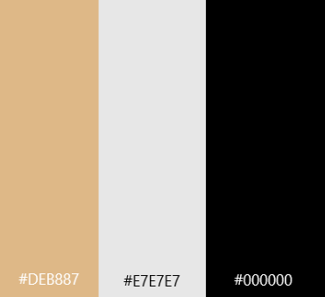

Рисунок 2.1 – Цветовая палитра сайта

Основная цветовая палитра содержит 3 основных цвета, которые взяты для минималистичного и приятного оформления сайта, чтобы у пользователя не было желания сразу покинуть сайт из-за дискомфорта.

## Выбор шрифтового оформления

Выбор шрифтов для сайта проводился с целью того, чтобы улучшить процесс просмотра и читабельности информации, а также для того, чтобы пользователю был приятен его сеанс на сайте. В маркетплейсах вся информация по товарам должна быть четко представлена и понятна пользователям, поэтому для такого отлично подходят шрифты «Montserrat», «Nunito» и «Source Sans 3» [6].



Рисунок 2.2 – Шрифт Montserrat

Шрифт «Montserrat» имеет четкие, геометрические формы, что делает его очень читаемым даже в малых размерах. Хорошо подходит для заголовков и выделения ключевой информации.



Рисунок 2.3 – Шрифт Nunito

Шрифт «Nunito» обладает мягкими закругленными формами, что придает тексту дружелюбный и привлекательный вид. Хорошо читается как на экране, так и на печатных материалах.



Рисунок 2.4 – Шрифт Source Sans 3

Шрифт «Source Sans 3» имеет хорошую читаемость и разнообразие начертаний, что делает его гибким для использования в различных элементах дизайна. Он передает профессиональный и современный вид веб-сайта.

Размер текста же варьируется от 1 до 1.8 rem в зависимости от того, для чего он применяется: обычный текст, подписи, заголовки. Он был выбран в таких значениях для того, чтобы в зависимости от размеров устройства текст везде был одинаковым для пользователя. Благодаря таким значениям, которые привязываются к размеру шрифта корневого элемента, текст с лёгкостью будет адаптироваться к ширине устройства.

## Разработка логотипа

Логотип веб-сайта разрабатывался по смыслу самого проекта – маркетплейс для быстрых и удобных покупок. Поэтому, логотип содержит изображение, название сайта и девиз «The best place for shopping!». Изображение выбиралось таким образом, чтобы показать, что “проект имеет серьёзные намерения развиваться в будущем”.



Рисунок 2.5 – Логотип веб-сайта

На изображении выше представлен логотип веб-сайта «TradeUnity». Логотип представляет собой значок рукопожатия внутри монитора компьютера, окруженный круглой рамкой. В логотипе используется сочетание черного, белого и синего цветов, что создает профессиональную и заслуживающую доверия визуальную идентичность компании.

## Разработка пользовательских элементов

Все пользовательские элементы и макеты были разработаны через онлайн-сервис Figma.



Рисунок 2.6 – Ссылки на страницы корзины и аккаунта

На рисунке выше изображены ссылки на страницы корзины и аккаунта пользователя. Слева расположена иконка корзины, которая обозначает страницу с покупками или заказами пользователя. Иконка корзины может быть стилизована в соответствии с дизайном и тематикой веб-сайта или приложения.

Справа от иконки корзины находится другая иконка, представляющая аккаунт пользователя. Это может быть изображение человеческой фигуры, головы или другого символа, связанного с аккаунтом. Иконка аккаунта указывает на страницу, где пользователь может войти, зарегистрироваться или получить доступ к своим персональным настройкам и информации.

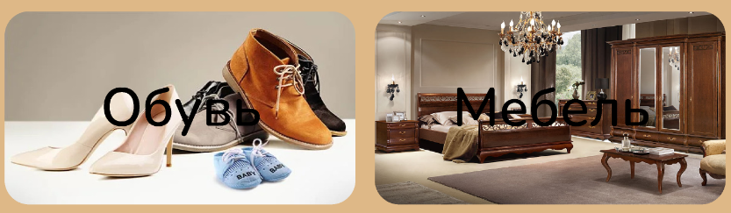

Рисунок 2.7 – Стилизованные ссылки на страницы каталога

Рисунок 2.7 показывает стилизованные ссылки на страницы каталога. На изображении можно увидеть несколько ссылок, размещенных в удобном и привлекательном формате. Ссылки представлены в виде кликабельных блоков.



Рисунок 2.8 – Ссылки на социальные сети

Рисунок 2.8 изображает ссылки на социальные сети веб-сайта. На изображении виден ряд иконок, представляющих различные платформы социальных сетей, таких как Facebook, Twitter, Instagram и YouTube.

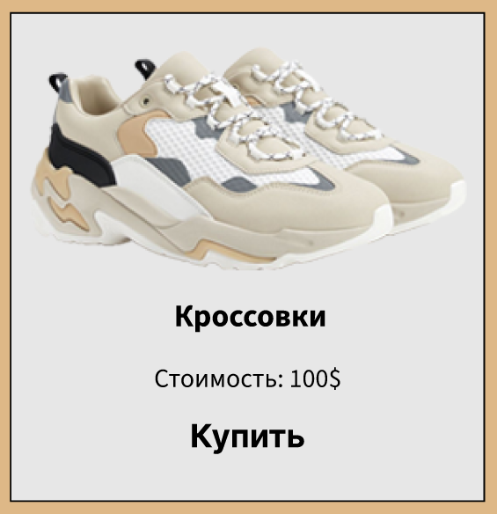

Рисунок 2.9 – Фотокарточка товара на странице каталога

Рисунок 2.9 представляет собой фотокарточку товара на странице каталога. На изображении можно увидеть товар в нейтральном цвете и простом дизайне.

## Разработка спецэффектов

Анимации и переходы придают веб-сайту и его элементам динамичности [7]. Пользователь видит, что перед ним не простой статический “многостраничник”, а проект, над которым старались и в который вложили усилия.

Все анимации были реализованы через SCSS. Само их количество не велико. Сделано это для того, чтобы быстродействие сайта оставалось на уровне и сайт не казался чем-то непонятным.

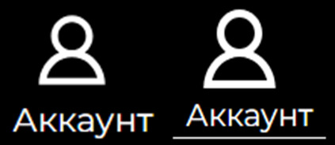

Рисунок 2.10 – Эффект при наведении на ссылку на аккаунт

Рисунок 2.10 изображает эффект, который возникает при наведении курсора на ссылку на аккаунт. На изображении можно увидеть изменение внешнего вида ссылки на аккаунт при наведении курсора. При наведении на ссылку на аккаунт происходит изменение размера иконки и появление нижнего подчеркивания, чтобы указать на активное состояние ссылки.



Рисунок 2.11 – Эффект при наведении на ссылку на страницу каталога

На рисунке 2.11 представлен эффект, который возникает при наведении курсора на ссылку на страницу каталога. На изображении можно увидеть изменение внешнего вида ссылки при наведении. При наведении на ссылку на страницу каталога происходит затемнение фона, изменение размера изображения заднего фона, а также изменение цвета текста для того, чтобы указать на ссылку, на которую навёлся курсор.

Анимации получили такие элементы, как ссылки в навигации (при наведении иконка увеличивается и создаётся подчеркивание текста), секции каталога (при наведении фон затемняется, сам блок с текстом увеличивается и цвет текста становится белым) и другие элементы.

## Вывод

В ходе проектирования веб-сайта были приняты ряд важных решений, которые оказывают существенное влияние на его внешний вид и функциональность. Был выбран оптимальный способ вёрстки, который обеспечивает гибкость и адаптивность сайта к различным устройствам и экранам. Это позволяет пользователям комфортно пользоваться ресурсом с любого устройства.

Также было уделено внимание выбору стилевого оформления и шрифтового оформления. Эти аспекты оказывают значительное влияние на восприятие пользователем веб-сайта и его эстетическую привлекательность. Были выбраны соответствующие стили и шрифты, которые гармонично сочетаются с общим дизайном и создают приятную визуальную атмосферу.

Важным этапом проектирования было разработка логотипа и пользовательских элементов. Логотип является важным элементом идентификации веб-сайта, а пользовательские элементы обеспечивают удобство использования и навигации по сайту. Были созданы привлекательные и интуитивно понятные элементы, которые облегчают взаимодействие пользователя с веб-сайтом.

Эти решения в проектировании веб-сайта позволяют создать привлекательный и современный интерфейс, который привлечет и удержит пользователей. Они способствуют повышению удобства использования и обеспечивают позитивный пользовательский сеанс посещения веб-сайта.

# Реализация структуры веб-сайта

## Структура React приложения

Всё React приложение разбито на несколько частей, с которыми можно ознакомиться ниже:

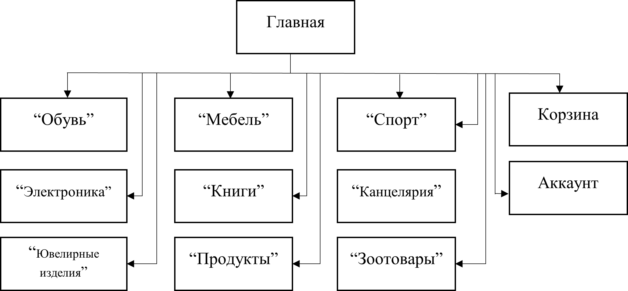

Рисунок 3.1 – Карта TradeUnity

Каждая страница веб-сайта делится на шапку, главную часть и подвал для размещения соответственного контента или информации.



Рисунок 3.2 – Шапка TradeUnity

В шапке находится сам логотип веб-сайта, поле поиска товара, а также ссылки на корзину и аккаунт пользователя. Все элементы размещены таким образом, чтобы пользователю было удобно в любой момент перейти на главную страницу, либо на страницу корзины или аккаунта.

В главной части представлена сама информация и контент в соответствии с текущей страницей:

* если это главная страница, то главная часть представляет собой таблицу элементов, которые являются ссылками на другие страницы каталога;
* если это страница-секция каталога, то главная часть – адаптивная сетка товаров, каждый из которых представлен в виде блоков со своим оформлением;
* если это страница аккаунта, то, соответственно, главной частью является адаптивная форма авторизации.

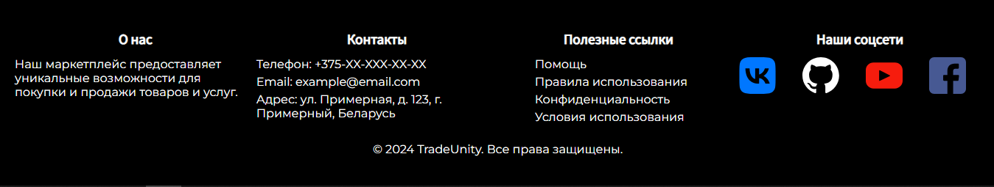

Рисунок 3.3 – Подвал TradeUnity

В подвале размещена краткое описание веб-сайта, контактная информация и ссылки на социальные сети.

## Добавление таблиц стилей SCSS и CSS

Все стили веб-сайта были написаны с использованием препроцессора **SCSS**, который обеспечивает удобство работы с кодом за счёт использования переменных, вложенных правил и миксинов. Это позволило организовать стили для каждого компонента сайта в отдельные модули с расширением .module.scss. Такая структура улучшает читаемость кода и упрощает его поддержку.

Совмещение **CSS Modules** и SCSS позволяет обеспечить изоляцию стилей для каждого компонента, исключая возможность конфликтов. Такой подход гарантирует, что стили компонентов не влияют друг на друга, и делает приложение более модульным и масштабируемым.

.search_result {

  position: absolute;

  top: 75px;

  background: white;

  border: 1px solid #ccc;

  width: 400px;

  max-height: 300px;

  overflow-y: auto;

  z-index: 10;

  opacity: 0;

  transform: translateY(-10px);

  transition: opacity 0.3s ease, transform 0.3s ease;

  pointer-events: none;

  box-shadow: 0 2px 8px rgba(0, 0, 0, 0.1);

  &.show {

    opacity: 1;

    transform: translateY(0);

    pointer-events: auto;

  }

}

Листинг 3.1 – SCSS-код стилей для компонента результатов поиска

Этот SCSS-код реализует стили для компонента результатов поиска. search_result позиционирован абсолютно и расположен поверх контента страницы, создавая полупрозрачное белое фоновое окно с тенью. Он имеет фиксированную ширину и ограниченную высоту для предотвращения перегрузки контентом. При добавлении класса .show, окно становится видимым, а pointer-events разрешает взаимодействие с элементами внутри окна. Это улучшает пользовательский опыт, предоставляя интуитивно понятный интерфейс для отображения результатов поиска.

## Использование стандартов SVG

Логотип веб-сайта и иконки были реализованы с помощью векторной графики SVG. С этим мне помог веб-сервис SVG-Edit, который позволяет быстро создать или отредактировать простой SVG-файл и экспортировать его как SVG или другой формат [8].



Рисунок 3.4 – Логотип Github

Рисунок 3.4 изображает логотип Github, популярной платформы для разработчиков программного обеспечения. Общий дизайн простой, но отличительный, отражая фокус платформы на сотрудничество и обмен кодом.



Рисунок 3.5 – Логотип Facebook

На рисунке 3.5 изображен логотип Facebook. Логотип Facebook является одним из самых узнаваемых символов в мире социальных сетей.



Рисунок 3.6 – Логотип Vkontakte

Рисунок 3.6 изображает логотип Vkontakte, российской социальной сети. Логотип Vkontakte является ключевым элементом визуальной идентификации социальной сети и используется для представления бренда и идентификации компании, а также является самым узнаваемым символом в странах СНГ и там, где популярна эта социальная сеть.



Рисунок 3.7 – Логотип YouTube

На рисунке 3.7 показан логотип YouTube. Логотип представляет собой красный закруглённый квадрат с белым треугольником внутри. Логотип YouTube является узнаваемым символом во всем мире и ассоциируется с видеохостингом и платформой для просмотра и обмена видео.

## Программная реализация проекта

### Использование Redux и Redux Toolkit

Для управления состоянием приложения в проекте используется библиотека **Redux**, а также её дополнение **Redux Toolkit**, которое упрощает конфигурацию хранилища и работу с состоянием [9].

Состояние приложения разделено на несколько независимых срезов, каждый из которых отвечает за определённую часть данных. В данном случае используются два среза:

* **goodsSlice** – отвечает за хранение и обновление информации о товарах;
* **cartSlice** – управляет данными корзины пользователя.

Срезы создаются с помощью функции createSlice из Redux Toolkit, которая позволяет описать начальное состояние, определить редьюсеры. Пример, показывающий использование Redux и Redux ToolKit, представлен в листинге 3.2.

import { configureStore } from '@reduxjs/toolkit'

import goodsSlice from './goodsSlice'

import cartSlice from './cartSlice'

const store = configureStore({

  reducer: {

    goods: goodsSlice,

    cart: cartSlice,

  },

})

export default store

Листинг 3.2 – хранилище товаров веб-сайта

В листинге 3.3 показано использование redux для организации среза для корзины сайта, в котором хранятся добавленные из каталога товары.

import { createSlice } from '@reduxjs/toolkit'

import { v4 as uuidv4 } from 'uuid'

const cartSlice = createSlice({

  name: 'cart',

  initialState: { items: [], },

  reducers: {

    addItem: (state, action) => {

      state.items.push({ id: uuidv4(), ...action.payload, })

    },

    removeItem: (state, action) => {

  state.items = state.items.filter(item => item.id !== action.payload.id)

    },

    clearCart: state => { state.items = [] },

  },

})

export const { addItem, removeItem, clearCart } = cartSlice.actions

export default cartSlice.reducer

Листинг 3.3 – код среза для хранения товаров корзины

Асинхронная загрузка товаров с сервера выполняется на этапе инициализации приложения. Данные из файла items.json загружаются с помощью fetch, а затем добавляются в хранилище через вызов соответствующего действия, что показано в листинге 3.4.

await fetch('/tradeunity/items.json')

  .then(response => response.json())

  .then(data => {

    store.dispatch(setGoods(data))

      ? console.log('Good fetch')

      : console.log('Bad fetch')

  })

  .catch(e => {

    console.error('Error: ', e)

  })

Листинг 3.4 – код загрузки данных из items.json

### Использование различных хуков

Для управления состоянием и выполнения побочных эффектов в проекте активно используются хуки React, такие как **useState**, **useEffect**, **useReducer**, а также кастомные хуки [10].

Хук **useState** применяется для управления локальным состоянием в функциональных компонентах. Например, он используется для создания модального окна с подробным описанием товара после нажатия на кнопку Купить у соответствующего товара, что показано на листинге 3.5.

const [modalContent, setModalContent] = useState(null)

  const handleModalOnClick = (item, index) => () => {

    setModalContent(

      <div className={styles.modal_content} onClick={e => e.stopPropagation()}>

        <div className={styles.close_btn} onClick={handleCloseModal}>

          &#10006;

        </div>

        <div key={index} className={styles.current_item}>

          <img src={`${url + item.img}`} alt={item.name} />

          <h2>{item.name}</h2>

          <p className='product_desc'>{item.description}</p>

          <p className='product_price'>{item.price} руб.</p>

          <button

            id='confirm_btn'

            className={styles.confirm_btn}

            onClick={() => handleConfirmClick(item)}

          >

            Заказать

          </button>

        </div>

      </div>

    )

    const modal = document.getElementById('modal')

    modal.style.display = 'flex'

    modal.classList.remove(styles.hide)

    modal.classList.add(styles.show)

    document.body.classList.add(styles.scroll_lock)

    setTimeout(() => {

      modal.scrollTop = 0

    }, 50)

  }

Листинг 3.5 – использования хука useState для создания модального окна товара

Константа modalContent используется в качестве «контейнера», в который будет добавляться или изменяться разметка модального окна при помощи соответствующей функции setModalContent. Внутрь контейнера помещается шаблон HTML-разметки, который заполняется данными товара, у которого была нажата кнопка Купить.

Хук **useEffect** используется для выполнения побочных эффектов, таких как загрузка данных, подписка на события или обновление заголовка страницы. В проекте он, например, используется для создания эффекта появления товара при прокрутке до него, что показано в коде листинга 3.6.

useEffect(() => {

    const handleIntersection = entries => {

      entries.forEach(entry => {

        if (entry.isIntersecting) {

          entry.target.classList.add(styles.div_show)

        }

      })

    }

    const observer = new IntersectionObserver(handleIntersection, {

      threshold: [0.5],

    })

    const items = document.querySelectorAll(`.${styles.div_item}`)

    items.forEach(item => {

      observer.observe(item)

    })

    return () => {

      items.forEach(item => {

        observer.unobserve(item)

      })

    }

  }, [])

Листинг 3.6 – использование хука useEffect для «навешивания» эффекта на товары

В данном примере хук используется для реализации анимации появления элементов на странице при их вхождении в область видимости пользователя. С помощью API Intersection Observer отслеживается пересечение элементов с видимой частью окна браузера. При инициализации хука создаётся наблюдатель с порогом видимости 50%, который обрабатывает пересечения через функцию handleIntersection. Если элемент становится видимым наполовину или больше, ему добавляется класс styles.div_show для активации CSS-анимации. Хук также находит все элементы с классом styles.div_item и подключает их к наблюдателю. При размонтировании компонента наблюдатель отключается от всех элементов, чтобы предотвратить утечки памяти.

В листинге 3.7 используется хук useRef и хук useEffect для выполнения автоматической прокрутки страницы к этому элементу после монтирования компонента.

const ref = useRef(null)

useEffect(() => { if (ref.current) { ref.current.scrollIntoView({ behavior: 'smooth' }) } }, [])

Листинг 3.7 – использование хука useRef для создания точки для прокрутки

Тут хук useRef используется для создания ссылки на DOM-элемент.

### Использование внешних библиотек

В данном проекте активно применяются внешние библиотеки для обеспечения функциональности серверной части приложения, включая обработку запросов, отправку писем и работу с OAuth2 [11].

Основные моменты и их реализация описаны ниже:

* создание серверного приложения: используется библиотека express для создания HTTP-сервера. Она позволяет обрабатывать запросы от клиента и отправлять ответы, что представлено в листинге 3.8.

const express = require('express');

const app = express();

app.post('/send-email', async (req, res, next) => { ... }); app.listen(PORT, () => { ... });

Листинг 3.8 – использование библиотеки express для создания HTTP-сервера

* кросс-доменные запросы: для разрешения кросс-доменных запросов применена библиотека cors. Она настраивается таким образом, чтобы принимать запросы только с указанного домена (в данном случае — http://localhost:3000).

app.use(cors({ origin: 'http://localhost:3000' }));

Листинг 3.9 – использование cors для приема запросов с конкретного домена

* отправка электронной почты: для отправки писем используется библиотека nodemailer. Она настроена на работу через Gmail с использованием OAuth2 для безопасной аутентификации. Для управления OAuth2 применяется библиотека googleapis.

const transporter = nodemailer.createTransport({ ... });

await transporter.sendMail(mailOptions);

Листинг 3.10 – использование nodemailer для отправки сообщения

Таким образом, данные внешние библиотеки позволяют обрабатывать тексты о заказе, формировать из них сообщения и отправлять их на почту покупателя, которую он сам указывает. Каждая из библиотек помогает решить конкретные задачи в проекте, например обработка запросов, безопасная авторизация и отправка электронный писем.

## Вывод

В процессе реализации структуры веб-сайта «TradeUnity» были достигнуты следующие ключевые результаты:

Вся архитектура приложения была организована по компонентному принципу, что облегчает поддержку и расширение функционала. Каждый компонент отвечает за свою часть интерфейса, что способствует модульности и повторному использованию кода.

Применение препроцессора SCSS и CSS Modules позволяет изолировать стили для каждого компонента, что предотвращает конфликты и упрощает поддержку. Это решение улучшает читаемость и структуру стилей, делая их более управляемыми.

Была успешно внедрена библиотека Redux для управления состоянием приложения. Это решение обеспечивает централизованное хранилище данных, что позволяет легко отслеживать и управлять состоянием, особенно в контексте корзины и товаров.

Реализация асинхронной загрузки данных из файла JSON позволяет динамически подгружать информацию о товарах, что улучшает пользовательский опыт и делает сайт более интерактивным.

Благодаря использованию медиазапросов и реактивных компонентов, сайт имеет адаптивный дизайн, что обеспечивает комфортное взаимодействие пользователей на различных устройствах.

В целом, реализация структуры веб-сайта «TradeUnity» продемонстрировала эффективность использования современных технологий и подходов к разработке, что способствует созданию удобного и интуитивно понятного интерфейса для пользователей.

# Описание хода работы веб-сайта

## Руководство пользователя

На главной странице веб-сайта расположены в виде сетки ссылки на страницы категорий каталога товаров. В подвале сайта расположена краткая информация о веб-сайте, а также контакты, полезные ссылки и ссылки на социальные сети.

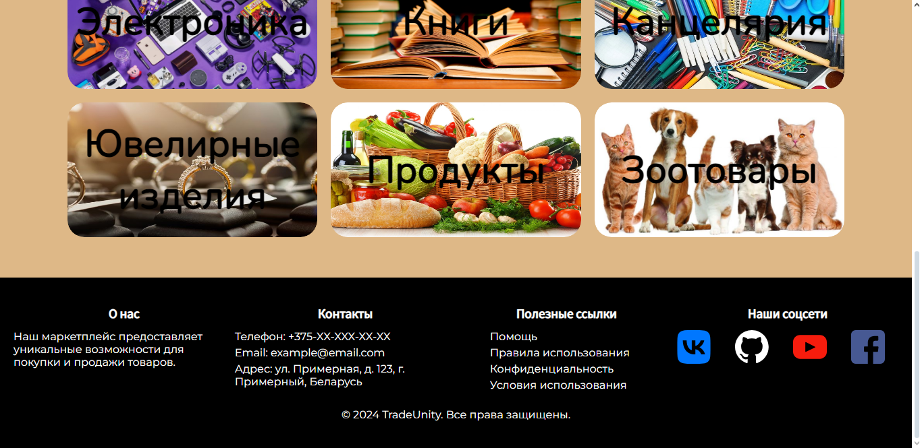

Рисунок 4.1 – Главная страница и подвал веб-сайта

На странице категории товаров наблюдается список товаров для соответствующей категории, список также расположен в виде сетки. При наведении на товар его зона увеличивается, края закругляются, тем самым показывая пользователю тот товар, на который он навёл курсор.

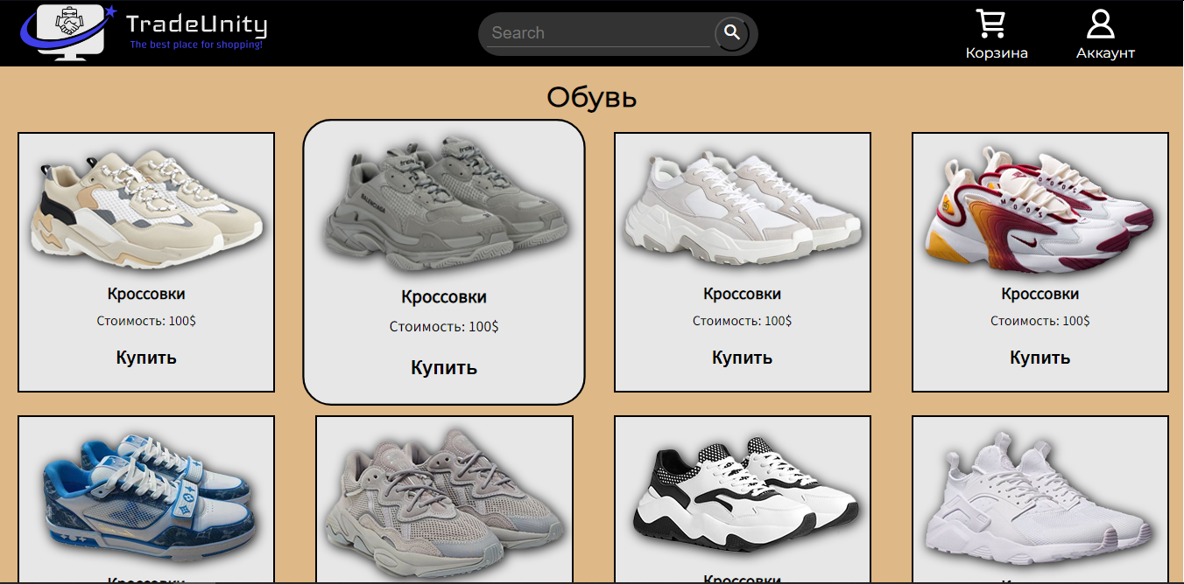

Рисунок 4.2 – Страница категории каталога «Обувь»

При нажатии на кнопку Купить у товара появляется модальное окно с описанием товара и кнопкой Добавить в корзину. После появится уведомление об успешном добавлении товара в корзину.

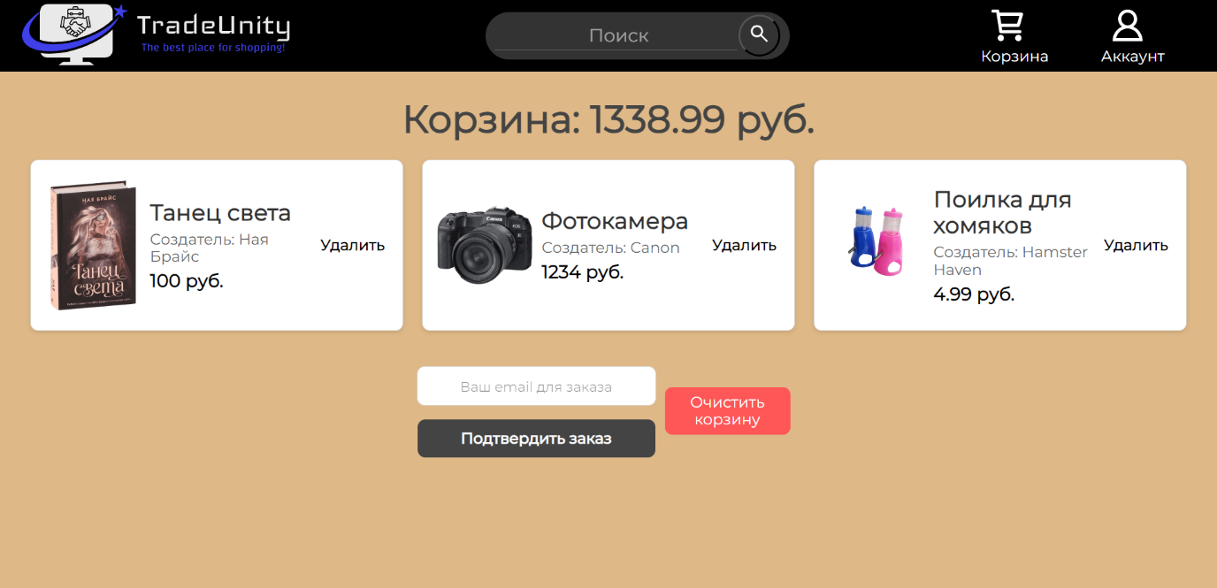

Рисунок 4.3 – Модальное окно с описанием товара

На странице «Корзина» будут отображаться ранее добавленные пользователем товары из каталога. Каждый товар, при желании, можно убрать из корзины. После списка товаров присутствует маленькая форма, в которую надо ввести адрес электронной почты для подтверждения заказа. Справа от формы есть кнопка Очистить корзину, которая, соответственно, убирает все ранее добавленные товары.

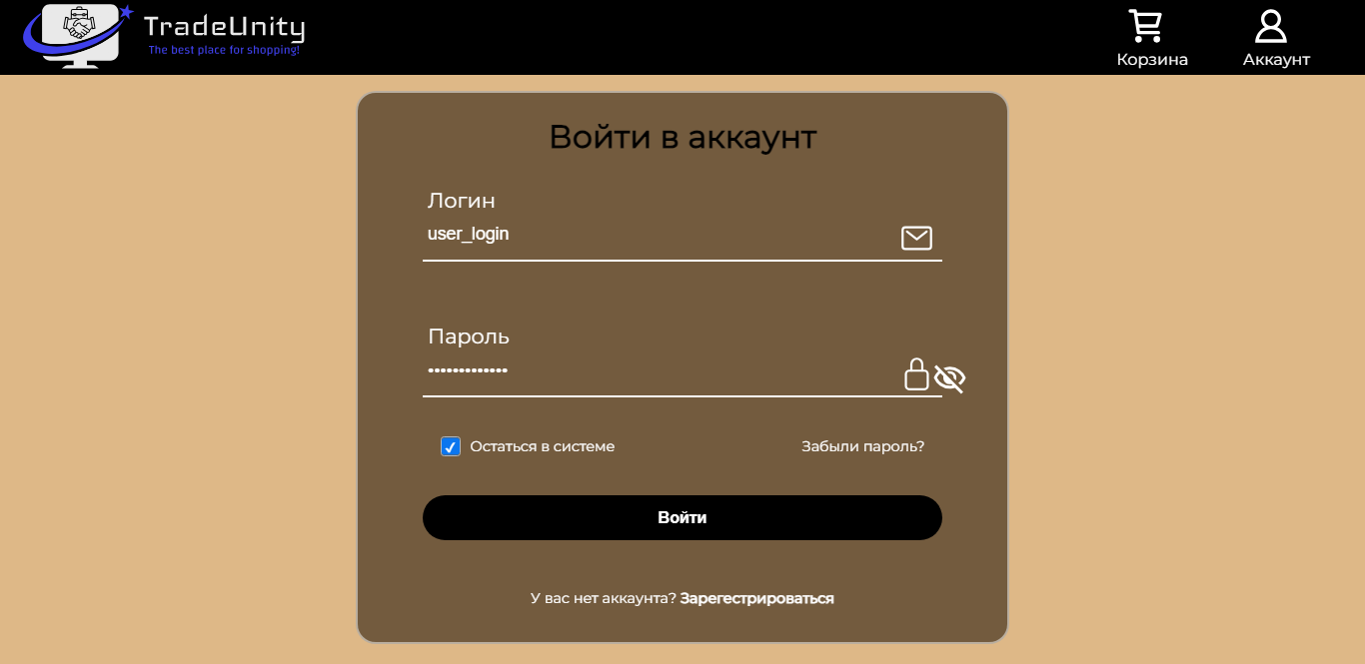

Рисунок 4.4 – Страница аккаунта пользователя

На странице аккаунта расположена форма для авторизации пользователя. В форме в поле «Пароль» присутствует кликабельная иконка в виде глаза, при нажатии на которую пароль можно увидеть.

Далее будет представлена диаграмма вариантов использования пользователя, который зашёл на веб-сайт, с демонстрацией всего того, что он может сделать. 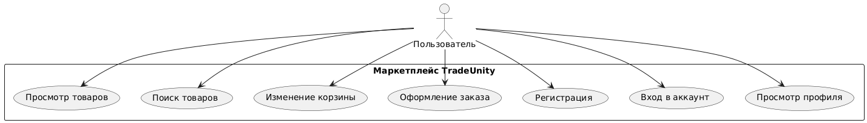

Рисунок 4.5 – Диаграмма вариантов использования Пользователя

Диаграмма вариантов использования пользователя на сайте маркетплейса «TradeUnity» иллюстрирует основные действия, которые пользователь может выполнять. Пользователь может просматривать товары, что позволяет ему ознакомиться с доступными предложениями. Функция поиска товаров помогает пользователю быстро находить интересующие продукты.

Кроме того, пользователь имеет возможность изменять корзину, добавляя или удаляя товары перед оформлением заказа. Процесс оформления заказа позволяет завершить покупку и указать способы доставки и оплаты.

Для участия в покупках пользователю необходимо пройти регистрацию или войти в свой аккаунт. После входа он может просматривать свой профиль, управляя личными данными и настройками.

## Тестирование веб-сайта

В настоящее время сайтами пользуются не только через компьютеры, но и ноутбуки, планшеты, телефоны и так далее.

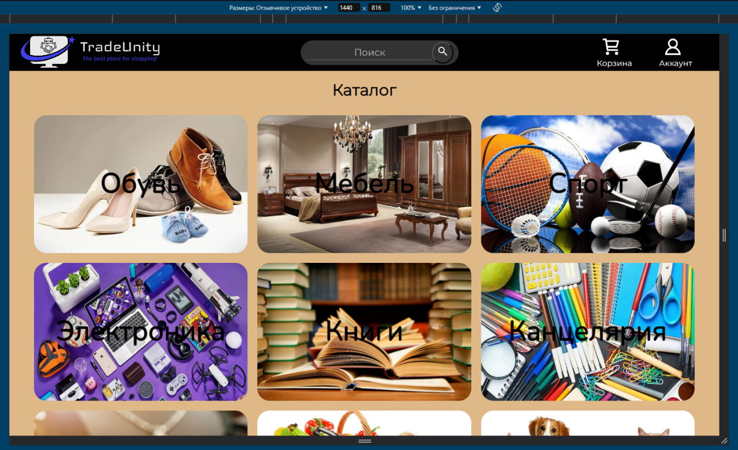

Рисунок 4.6 – Веб-сайт при ширине 1440px

На рисунке 4.6 наглядно показано, что веб-сайт при ширине экрана компьютера отображается нормально, проблем со структурой и дизайном нет.

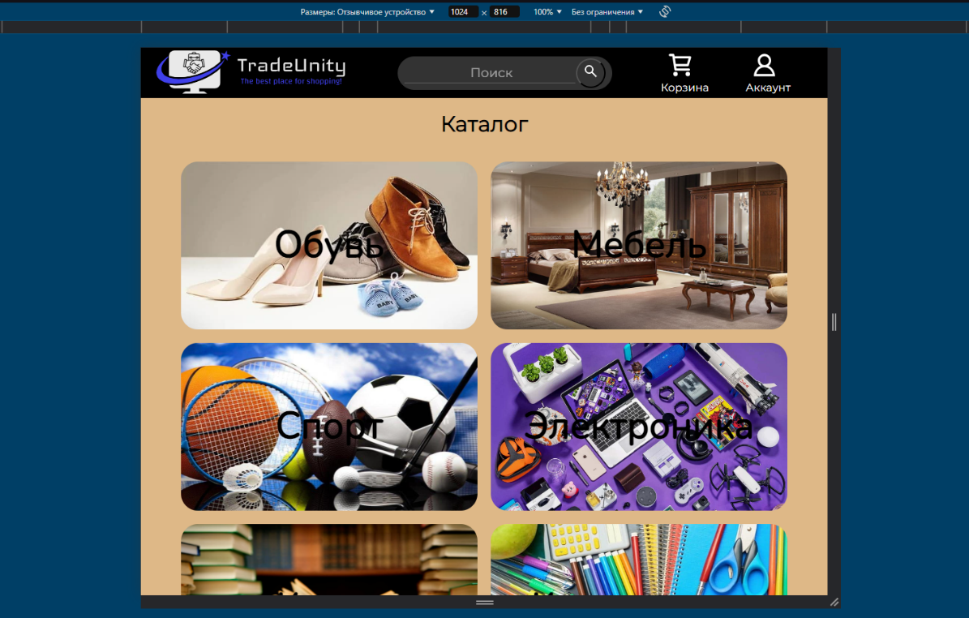

Рисунок 4.7 – Веб-сайт при ширине 1024px

Рисунок 4.7 показывает, что под ширину экрана ноутбука веб-сайт адаптирован отлично, проблемы с дизайном отсутствуют.

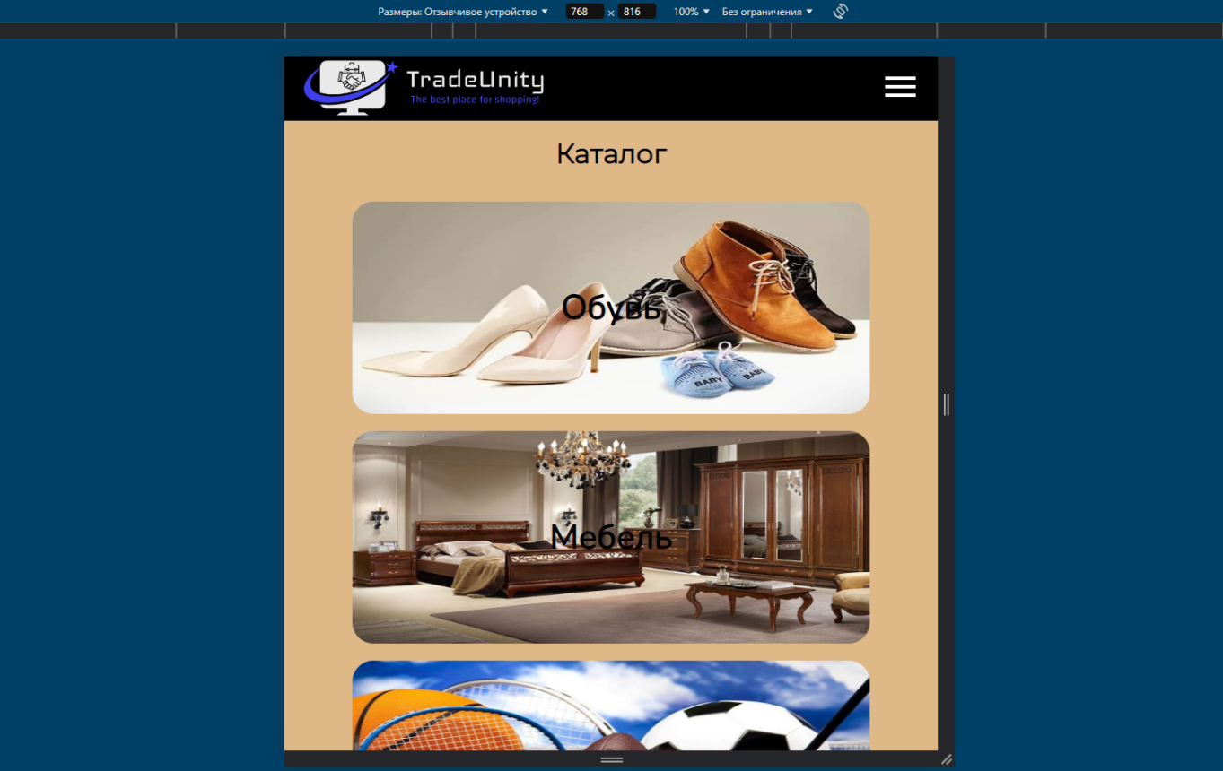

Рисунок 4.8 – Веб-сайт при ширине 768px

На рисунке 4.8 сразу видны отличия от предыдущих изображений: в шапке веб-сайта появилась иконка меню, в которой находятся ссылки на страницу корзины и аккаунта, а также сетка каталога изменилась на один столбец. Как и прежде, веб-сайт отображается нормально.

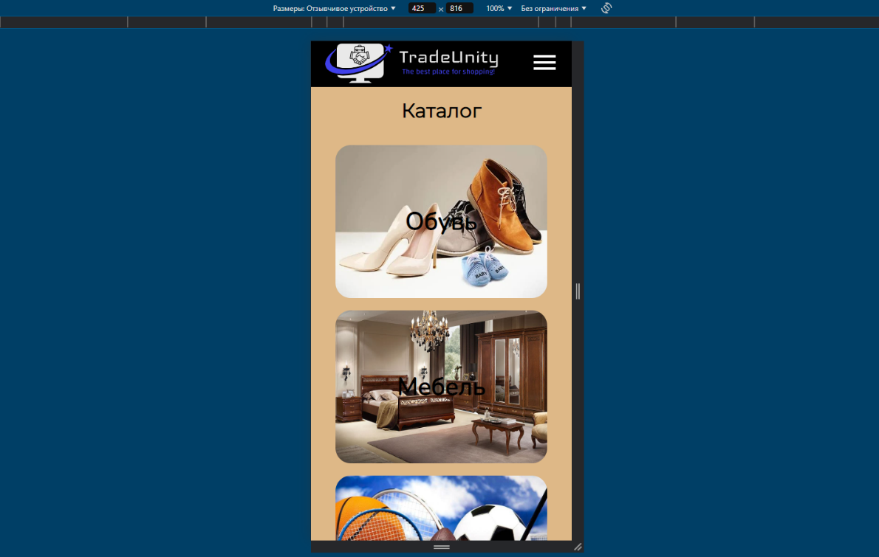

Рисунок 4.9 – Веб-сайт при ширине 425px

Рисунок 4.9 практически ничем не отличается от рисунка 4.8, за исключением того, что на данном представлен адаптированный веб-сайт под мобильные устройства с маленькой диагональю экрана, а на рисунке 4.8 – с большой.

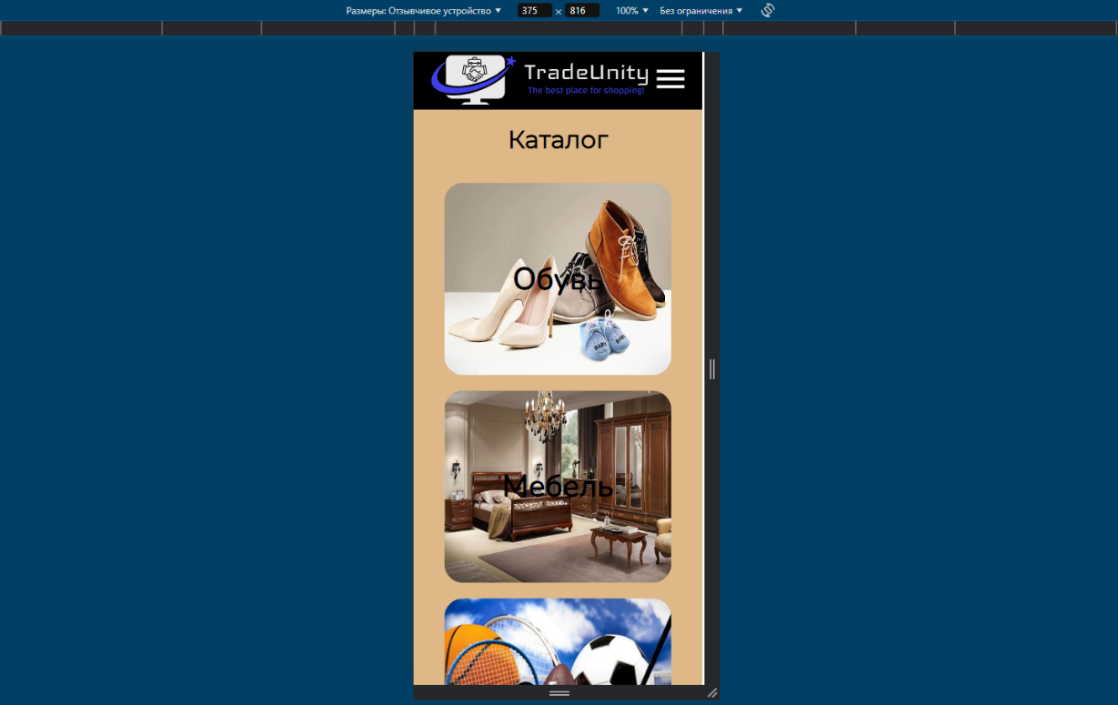

Рисунок 4.10 – Веб-сайт при ширине 375px

Выше представленные скриншоты веб-сайта при разной ширине экрана демонстрируют хорошую адаптивность страниц веб-сайта.

## Вывод

При проведении тестирования веб-сайта была проверена его адаптивность к различным устройствам и экранам. Установлено, что сайт корректно отображается и функционирует на разных разрешениях экранов, включая мобильные устройства, планшеты и компьютеры. Это гарантирует удобство использования сайта независимо от типа устройства, используемого пользователем.

Также в данном разделе было описано подробное руководство пользования веб-приложением, которое позволит использовать сайт в полной мере его возможностей.

# Заключение

В ходе выполнения курсового проекта я реализовал веб-сайт на тему «маркетплейс» под названием «TradeUnity». Основная идея сайта заключается в создании удобной платформы для онлайн-шопинга, что было достигнуто благодаря анализу существующих решений и внедрению современных технологий.

При разработке веб-сайта был проведён анализ аналогичных платформ с целью выявления лучших практик и недостатков, что позволило оптимизировать структуру и функциональность нашего проекта. В результате работы над курсовым проектом были достигнуты следующие цели:

* создана структура страниц с использованием JSX и React-компонентов, обеспечивающая удобную навигацию;
* реализована стилизация с помощью CSS Modules и SCSS, что улучшило визуальное восприятие сайта;
* написаны скрипты и логика работы сайта на JavaScript с использованием React и React Hooks, что повысило интерактивность;
* интегрировано управление состоянием через Redux Toolkit и настроены асинхронные запросы с помощью redux-thunk для быстрой загрузки данных;
* проведено тестирование компонентов и функциональности сайта с помощью Jest и React Testing Library, обеспечив высокое качество кода;
* создано краткое и понятное руководство пользователя.

Таким образом, цель по разработке веб-сайта была полностью достигнута, и все требования и задачи курсового проекта были успешно выполнены. Созданный сайт демонстрирует сочетание функциональности и эстетической привлекательности, что делает его удобным для пользователей.

# Список использованных источников

1. Wildberries – онлайн-маркетплейс [Электронный ресурс] / Сайт wildberries.by – 2024. Режим доступа: https://www.wildberries.by/. – Дата доступа: 10.11.2024.
2. Ozon – онлайн-маркетплейс [Электронный ресурс] / Сайт ozon.by – 2024. Режим доступа: https://www.ozon.by/. – Дата доступа: 10.11.2024.
3. Deal – онлайн-маркетплейс [Электронный ресурс] / Сайт deal.by – 2024. Режим доступа: https://deal.by/. – Дата доступа: 10.11.2024.
4. CSS Grid понятно для всех [Электронный ресурс] / Сайт habr.com – 2024. Режим доступа: https://habr.com/ru/articles/513902/. – Дата доступа: 10.11.2024.
5. Flexbox в CSS [Электронный ресурс] / Сайт wp-kama.ru – 2024. Режим доступа: https://wp-kama.ru/id_8045/flex-v-css.html. – Дата доступа: 10.11.2024.
6. Шрифт Montserrat: где используют и с чем сочетают [Электронный ресурс] / Сайт skillbox.ru – 2024. Режим доступа: https://skillbox.ru/media/design/how-to-font-montserrat/. – Дата доступа: 10.11.2024.
7. Easing Functions – функции плавности для CSS-анимации и переходов [Электронный ресурс] / Сайт habr.com – 2024. Режим доступа: https://habr.com/ru/companies/skillbox/articles/579044/. – Дата доступа: 10.11.2024.
8. SVG-Edit [Электронный ресурс] / Сайт svgedit.netlify.app – 2024. Режим доступа: https://svgedit.netlify.app/editor/index.html. – Дата доступа: 10.11.2024.
9. Redux Toolkit как средство эффективной Redux-разработки [Электронный ресурс] / Сайт habr.com – 2024. Режим доступа: https://habr.com/ru/companies/inobitec/articles/481288/ – Дата доступа: 10.11.2024.
10. React Hooks простыми словами [Электронный ресурс] / Сайт habr.com – 2024. Режим доступа: https://habr.com/ru/companies/simbirsoft/articles/652321/ – Дата доступа: 10.11.2024.
11. Sending Emails in NextJs via Nodemailer [Электронный ресурс] / Сайт dev.to – 2024. Режим доступа: https://dev.to/sheraz4194/sending-emails-in-nextjs-via-nodemailer-4ai2 – Дата доступа: 10.11.2024.
12. Репозиторий проекта на GitHub [Электронный ресурс]. – Режим доступа: https://github.com/zmorok/tradeunity/

# Приложения

import React from 'react'

import { BrowserRouter as Router, Routes, Route } from 'react-router-dom'

import StartPage from './components/StartPage/StartPage'

import Header from './components/Header/Header'

import Basket from './components/Basket/Basket'

import Account from './components/Account/Account'

import Catalog from './components/Catalog/Catalog'

import Page from './components/Page/Page'

import Footer from './components/Footer/Footer'

import './root.css'

const App = () => {

return (

<>

<Router basename='/tradeunity'>

<Header />

<Routes>

<Route path='/' element={<StartPage />} />

<Route path='catalog' element={<Catalog />} />

<Route path='shoes' element={<Page title='shoes' />} />

<Route path='furniture' element={<Page title='furniture' />} />

<Route path='sport' element={<Page title='sport' />} />

<Route path='electronics' element={<Page title='electronics' />} />

<Route path='books' element={<Page title='books' />} />

<Route path='stationery' element={<Page title='stationery' />} />

<Route path='jewelry' element={<Page title='jewelry' />} />

<Route path='products' element={<Page title='products' />} />

<Route path='pet_supplies' element={<Page title='pet_supplies' />} />

<Route path='account' element={<Account />} />

<Route path='basket' element={<Basket />} />

</Routes>

<Footer />

</Router>

</>

)

}

export default App

Листинг 1 – App.jsx

import React from 'react'

import ReactDOM from 'react-dom/client'

import { Provider } from 'react-redux'

import store from './components/redux/store'

import { setGoods } from './components/redux/goodsSlice'

import 'normalize.css'

import App from './App'

// получение товаров с items.json и добавление их в store

await fetch('/tradeunity/items.json')

  .then(response => response.json())

  .then(data => {

    store.dispatch(setGoods(data))

      ? console.log('Good fetch')

      : console.log('Bad fetch')

  })

  .catch(e => {

    console.error('Error: ', e)

  })

const root = ReactDOM.createRoot(document.getElementById('root'))

root.render(

  <Provider store={store}>

    <App />

  </Provider>

)

Листинг 2 – index.js

const express = require('express')

const cors = require('cors')

const nodemailer = require('nodemailer')

const { google } = require('googleapis')

require('dotenv').config()

const app = express()

const PORT = process.env.PORT || 5000

app.use(

  cors({

    origin: 'http://localhost:3000',

  })

)

app.use(express.json())

const oAuth2Client = new google.auth.OAuth2(

  process.env.CLIENT_ID,

  process.env.CLIENT_SECRET,

  process.env.REDIRECT_URI

)

oAuth2Client.setCredentials({ refresh_token: process.env.REFRESH_TOKEN })

async function sendEmail(email, subject, message, html) {

  try {

    const accessToken = await oAuth2Client.getAccessToken()

    const transporter = nodemailer.createTransport({

      service: 'gmail',

      auth: {

        type: 'OAuth2',

        user: 'core.such.react@gmail.com',

        clientId: process.env.CLIENT_ID,

        clientSecret: process.env.CLIENT_SECRET,

        refreshToken: process.env.REFRESH_TOKEN,

        accessToken: accessToken.token,

      },

    })

    const mailOptions = {

      from: 'core.such.react@gmail.com',

      to: email,

      subject: subject,

      text: message,

      html: html,

    }

    const result = await transporter.sendMail(mailOptions)

    return result

  } catch (error) {

    console.error('Error sending email:', error.message)

    throw new Error('Failed to send email')

  }

}

app.post('/send-email', async (req, res, next) => {

  const { email, subject, message, html } = req.body

  if (!email || !subject || (!message && !html)) {

    return res

      .status(400)

      .json({ message: 'Все поля обязательны для заполнения!' })

  }

  try {

    await sendEmail(email, subject, message, html)

    res.status(200).json({ message: 'Письмо успешно отправлено!' })

  } catch (error) {

    next(error)

  }

})

app.use((err, res) => {

  console.error('Unhandled error:', err.message)

  res.status(500).json({

    message: 'Внутренняя ошибка сервера. Попробуйте позже!',

    error: process.env.NODE_ENV === 'development' ? err.message : undefined,

  })

})

app.listen(PORT, () => {

  console.log(`Server is running on port ${PORT}`)

})

Листинг 3 – server.js

import React, { useState } from 'react'

import Icon from '../assets/Icon'

import { Link } from 'react-router-dom'

import styles from './Account.module.scss'

const Account = () => {

  // увидеть пароль при регистрации/входе

  const [passwordVisible, setPasswordVisible] = useState(false)

  const handleVisibility = () => {

    setPasswordVisible(!passwordVisible)

  }

  return (

    <div className={styles.account_form}>

      <div className={styles.form_box}>

        <div className={styles.form_value}>

          <form action=''>

            <h2>Войти в аккаунт</h2>

            <div className={styles.inputbox}>

              <Icon

                name='mail-outline'

                className={styles.icon}

                alt='mail-outline.svg'

              />

              <input type='text' id='login_text' required />

              <label htmlFor='login_text'>Имя</label>

            </div>

            <div className={styles.inputbox}>

              <Icon

                name='lock-closed'

                className={styles.icon}

                alt='lock-closed.svg'

              />

              <input

                type={passwordVisible ? 'text' : 'password'}

                id='passwordInput'

                required

              />

              <label htmlFor='passwordInput'>Пароль</label>

              <span

                className={styles.toggle_password}

                onClick={handleVisibility}

              >

                <Icon

                  name={passwordVisible ? 'visibility' : 'visibility-off'}

                  alt='visibility-off.svg'

                  id='visibility'

                />

              </span>

            </div>

            <div className={styles.forget}>

              <div className={styles.forget_checkbox}>

                <input type='checkbox' id='checkbox_forget' />

                <label htmlFor='checkbox_forget'>Остаться в системе</label>

              </div>

              <div className={styles.forget_password}>

                <Link>Забыли пароль?</Link>

              </div>

            </div>

            <button className={styles.btn_login}>Войти</button>

            <div className={styles.register}>

              <p>

                У вас нет аккаунта? <Link> Зарегистрироваться</Link>

              </p>

            </div>

          </form>

        </div>

      </div>

    </div>

  )

}

export default Account

Листинг 4 – Account.jsx

import React, { useState } from 'react'

import { connect } from 'react-redux'

import styles from './Basket.module.scss'

import { removeItem, clearCart } from './../redux/cartSlice'

const Basket = ({ cart, removeCartItem, clearCart }) => {

  const [email, setEmail] = useState('')

  const totalPrice = cart

    .reduce((total, item) => total + item.price, 0)

    .toFixed(2)

  const handleRemove = item => {

    if (window.confirm('Удалить текущий товар?')) {

      removeCartItem(item)

    }

  }

  async function handleEmail(email) {

    setEmail('')

    if (!email) {

      alert('Введите адрес электронной почты!')

      return

    }

    const emailContent = `

    <div style="font-family: Arial, sans-serif; color: #333; line-height: 1.4; font-size: 14px;">

        <h1 style="background: #f4f4f4; padding: 8px; border-bottom: 1px solid #ddd; font-size: 18px; margin: 0 0 10px;">

            Ваш заказ

        </h1>

        ${cart

          .map(

            item => `

            <div style="border: 1px solid #ddd; padding: 8px; margin-bottom: 8px; display: flex; align-items: center;">

                <img src="https://zmorok.github.io/${item.img}" alt="${item.name}"

                    style="width: 50px; height: 50px; object-fit: cover; border-radius: 3px; margin-right: 10px;"/>

                <div>

                    <h2 style="margin: 0; font-size: 14px; color: #333;">${item.name}</h2>

                    <p style="margin: 4px 0; font-size: 12px;">Цена: <strong>${item.price} руб.</strong></p>

                </div>

            </div>`

          )

          .join('')}

        <p style="margin-top: 15px; font-size: 14px;">

            Общая сумма: <strong>${totalPrice} руб.</strong>

        </p>

    </div>`

    try {

      const response = await fetch('http://localhost:5000/send-email', {

        method: 'POST',

        headers: { 'Content-Type': 'application/json' },

        body: JSON.stringify({

          email: email,

          subject: 'Ваш заказ в TradeUnity',

          html: emailContent,

        }),

      })

      if (response.ok) {

        const result = await response.json()

        alert(result.message)

        clearCart()

      } else {

        console.error('Ошибка сервера', await response.text())

        alert('Ошибка отправки письма.')

      }

    } catch (error) {

      console.error('Ошибка:', error)

      alert('Не удалось отправить письмо.')

    }

  }

  return (

    <div className={styles.basket}>

      {cart.length !== 0 ? (

        <>

          <h1 className={styles.basket_title}>

            Корзина:{' '}

            <span className={styles.total_price}>{totalPrice} руб.</span>

          </h1>

          <div className={styles.basket_items}>

            {cart.map((item, i) => (

              <div key={i} className={styles.basket_item}>

                <img

                  src={item.img}

                  alt={item.name}

                  className={styles.item_image}

                />

                <div className={styles.item_details}>

                  <h2 className={styles.item_name}>{item.name}</h2>

                  <p className={styles.item_creator}>

                    Создатель: {item.creator}

                  </p>

                  <p className={styles.item_price}>{item.price} руб.</p>

                </div>

                <button

                  className={styles.button_remove}

                  onClick={() => handleRemove(item)}

                >

                  Удалить

                </button>

              </div>

            ))}

          </div>

          <div className={styles.actions}>

            <button

              className={styles.button_clear}

              onClick={() => {

                if (window.confirm('Очистить корзину?')) clearCart()

              }}

            >

              Очистить корзину

            </button>

            <div className={styles.email_input_container}>

              <input

                type='email'

                placeholder='Ваш email для заказа'

                value={email}

                onChange={e => setEmail(e.target.value)}

                className={styles.email_input}

              />

              <button

                className={styles.button_send}

                onClick={() => handleEmail(email)}

              >

                Подтвердить заказ

              </button>

            </div>

          </div>

        </>

      ) : (

        <h1 className={styles.emptyMessage}>

          Корзина пуста.

          <br />

          Добавьте товары из каталога!

        </h1>

      )}

    </div>

  )

}

const mapStateToProps = state => ({

  cart: state.cart.items,

})

const mapDispatchToProps = dispatch => ({

  removeCartItem: item => dispatch(removeItem(item)),

  clearCart: () => dispatch(clearCart()),

})

export default connect(mapStateToProps, mapDispatchToProps)(Basket)

Листинг 5 – Basket.jsx

import React from 'react'

import { Link } from 'react-router-dom'

import sections from './sections'

import styles from './Catalog.module.scss'

function Catalog() {

  return (

    <>

      <>

        <h1>Каталог</h1>

      </>

      <main className={styles.main_sections}>

        {sections.map(section => (

          <div className={styles.div_section} key={section.className}>

            <img src={section.src} alt={section.alt} />

            <Link to={'/' + section.className}>{section.label}</Link>

          </div>

        ))}

      </main>

    </>

  )

}

export default Catalog

Листинг 6 – Catalog.jsx

import React from 'react'

import { Link } from 'react-router-dom'

import Icon from '../assets/Icon'

import styles from './Footer.module.scss'

const Footer = () => {

  return (

    <footer>

      <div className={styles.footer_container}>

        <div className={styles.footer_section}>

          <h3>О нас</h3>

          <p>

            Наш маркетплейс предоставляет уникальные возможности для покупки и

            продажи товаров.

          </p>

        </div>

        <div className={styles.footer_section}>

          <h3>Контакты</h3>

          <ul>

            <li>

              Телефон: <a href='tel:+375297903245'>+375-29-790-32-45</a>

            </li>

            <li>Email: example@email.com</li>

            <li>

              Адрес:{' '}

              <a href='https://maps.app.goo.gl/tE8mBtEhneqT9c4g6'>

                ул. Примерная, д. 123, г. Примерный, Беларусь

              </a>

            </li>

          </ul>

        </div>

        <div className={styles.footer_section}>

          <h3>Полезные ссылки</h3>

          <ul className={styles.useful_links}>

            <li>

              <Link to='#'>Помощь</Link>

            </li>

            <li>

              <Link to='#'>Правила использования</Link>

            </li>

            <li>

              <Link to='#'>Конфиденциальность</Link>

            </li>

            <li>

              <Link to='#'>Условия использования</Link>

            </li>

          </ul>

        </div>

        <div className={styles.footer_section}>

          <h3>Наши соцсети</h3>

          <div className={styles.social_nets}>

            <div>

              <Link target='_blank' to='https://vk.com/id420508717'>

                <Icon name='vk' alt='vk.svg' />

              </Link>

            </div>

            <div>

              <Link target='_blank' to='https://github.com/zmorok'>

                <Icon name='github' alt='github.svg' />

              </Link>

            </div>

            <div>

              <Link target='_blank' to='https://www.youtube.com/'>

                <Icon name='youtube' alt='youtube.svg' />

              </Link>

            </div>

            <div>

              <Link target='_blank' to='https://www.facebook.com'>

                <Icon name='facebook' alt='facebook' />

              </Link>

            </div>

          </div>

        </div>

      </div>

    </footer>

  )

}

export default Footer

Листинг 7 – Footer.jsx

import React, { useState, useEffect, useRef } from 'react'

import { useLocation } from 'react-router-dom'

import { Link } from 'react-router-dom'

import { connect } from 'react-redux'

import Icon from '../assets/Icon'

import styles from './Header.module.scss'

import { addItem } from '../redux/cartSlice'

const NavFullscreen = () => {

  return (

    <nav className={styles.nav_fullscreen}>

      <Link to='./basket'>

        <div>

          <Icon

            name='cart-shopping'

            className='cart-shopping.svg'

            alt='cart-shopping.svg'

          />

          <p>Корзина</p>

        </div>

      </Link>

      <Link to='./account'>

        <div>

          <Icon name='account' className='account.svg' alt='account.svg' />

          <p>Аккаунт</p>

        </div>

      </Link>

    </nav>

  )

}

const NavSidebar = () => {

  // состояние для отображения бокового навигационного меню

  const [showSidebar, setShowSidebar] = useState(false)

  const handleToggleSidebar = () => {

    setShowSidebar(!showSidebar)

  }

  // автозакрытие бокового меню при смене страницы

  const location = useLocation()

  useEffect(() => {

    setShowSidebar(false)

  }, [location.pathname])

  return (

    <nav className={styles.nav_sidebar}>

      <button

        onClick={handleToggleSidebar}

        style={{ background: 'none', border: 'none' }}

      >

        <Icon

          name='burger-menu'

          className={styles.burger_menu}

          id='burger'

          alt='burger-menu.svg'

        />

      </button>

      <div

        className={`${styles.sidebar_content} ${

          showSidebar ? styles.show : styles.hide

        }`}

        id='sidebar_content'

      >

        <span onClick={handleToggleSidebar} className={styles.close}>

          <Icon name='close' alt='close.svg' />

        </span>

        <Link to='./basket'>

          <div>

            <Icon

              name='cart-shopping'

              className='cart-shopping.svg'

              alt='cart-shopping.svg'

            />

            <p>Корзина</p>

          </div>

        </Link>

        <Link to='./account'>

          <div>

            <Icon name='account' className='account.svg' alt='account.svg' />

            <p>Аккаунт</p>

          </div>

        </Link>

      </div>

    </nav>

  )

}

const SearchResult = ({

  result,

  addItemToCart,

  setSearchStr,

  setShowSearch,

}) => {

  const products = result.result

  const showSearch = result.showSearch

  const handleConfirmClick = item => {

    const currentItem = {

      name: item.name,

      creator: item.creator,

      price: item.price,

      img: item.img,

    }

    addItemToCart(currentItem)

    alert(`Товар "${item.name}" добавлен!`)

    setShowSearch(false)

    setSearchStr('')

  }

  return (

    <div className={`${styles.search_result} ${showSearch ? styles.show : ''}`}>

      {showSearch &&

        products.map((item, i) => (

          <div key={i} className={styles.search_result_item}>

            <img

              className={styles.search_result_item_img}

              src={item.img}

              alt={item.name}

            />

            <div className={styles.search_result_item_details}>

              <p>{item.name}</p>

              <p>"{item.creator}"</p>

              <p>[{item.price} руб.]</p>

            </div>

            <button

              className={styles.search_result_item_button}

              onClick={() => handleConfirmClick(item)}

            >

              Заказать

            </button>

          </div>

        ))}

    </div>

  )

}

const Header = ({ items, addItemToCart }) => {

  // отслеживание ширины браузера для условного рендеринга

  const [isSmallScreen, setIsSmallScreen] = useState(window.innerWidth <= 900)

  // состояния для строки поиска и массива найденных товаров

  const [searcStr, setSearchStr] = useState('')

  const [searchResult, setSearchResult] = useState([])

  const [showSearch, setShowSearch] = useState(false)

  const searchInputRef = useRef(null)

  // автозакрытие результатов поиска при смене страницы

  const location = useLocation()

  useEffect(() => {

    setSearchStr('')

    setShowSearch(false)

  }, [location.pathname])

  // хук useEffect для отслеживания ширины экрана

  useEffect(() => {

    const handleResize = () => {

      setIsSmallScreen(window.innerWidth <= 900)

    }

    window.addEventListener('resize', handleResize)

    return () => window.removeEventListener('resize', handleResize)

  }, [])

  // хук useEffect для обработки поиска

  useEffect(() => {

    const trimmedSearch = searcStr.trim()

    if (trimmedSearch) {

      const results = items.filter(item =>

        item.name.toLowerCase().includes(trimmedSearch.toLowerCase())

      )

      setSearchResult(results)

      setShowSearch(true)

    } else {

      setSearchResult([])

      setShowSearch(false)

    }

  }, [searcStr, items])

  const handleBlur = () => {

    if (

      searchInputRef.current &&

      searchInputRef.current.contains(document.activeElement)

    ) {

      setShowSearch(false)

    }

  }

  const handleFocus = () => {

    if (searcStr.trim()) {

      setShowSearch(true)

    }

  }

  const handleScroll = () => {

    setShowSearch(false)

  }

  useEffect(() => {

    window.addEventListener('scroll', handleScroll)

    return () => window.removeEventListener('scroll', handleScroll)

  }, [])

  return (

    <header>

      <Link to='/catalog'>

        <Icon name='logo' className={styles.logo} alt='logo.svg' />

      </Link>

      <div className={styles.search}>

        <input

          ref={searchInputRef}

          placeholder='Поиск'

          value={searcStr}

          onChange={e => setSearchStr(e.target.value)}

          onBlur={handleBlur}

          onFocus={handleFocus}

        />

        <button className={styles.serach_button}>

          <Icon name='search' className='search.svg' alt='search.svg' />

        </button>

        {searcStr && (

          <SearchResult

            result={{ result: searchResult, showSearch: showSearch }}

            addItemToCart={addItemToCart}

            setSearchStr={setSearchStr}

            setShowSearch={setShowSearch}

          />

        )}

      </div>

      {isSmallScreen ? <NavSidebar /> : <NavFullscreen />}

    </header>

  )

}

const mapStateToProps = state => {

  const itemsArrays = Object.values(state.goods.items.items)

  const urls = Array.from(Object.values(state.goods.urls.urls))

  const newItems = itemsArrays.map((items, i) => {

    return items.map(item => {

      const img = item.img

      return { ...item, img: urls[i] + img }

    })

  })

  const items = newItems.flat()

  return { items }

}

const mapDispatchToProps = dispatch => ({

  addItemToCart: item => dispatch(addItem(item)),

})

export default connect(mapStateToProps, mapDispatchToProps)(Header)

Листинг 8 – Header.jsx

// Page.jsx

import React, { useEffect, useRef, useState } from 'react'

import { connect } from 'react-redux'

import store from '../redux/store'

import styles from './Page.module.scss'

import { addItem } from '../redux/cartSlice'

const ruTitles = {

  books: 'Книги',

  electronics: 'Электроника',

  furniture: 'Мебель',

  jewelry: 'Ювелирные изделия',

  pet_supplies: 'Зоотовары',

  products: 'Продукты',

  shoes: 'Обувь',

  sport: 'Спорт',

  stationery: 'Канцелярия',

}

const Page = ({ title, addItemToCart }) => {

  const ruT = title && ruTitles[title]

  const goods = store.getState().goods.items.items[title]

  const url = store.getState().goods.urls.urls[title]

  const ref = useRef(null)

  useEffect(() => {

    if (ref.current) {

      ref.current.scrollIntoView({ behavior: 'smooth' })

    }

  }, [])

  useEffect(() => {

    const handleIntersection = entries => {

      entries.forEach(entry => {

        if (entry.isIntersecting) {

          entry.target.classList.add(styles.div_show)

        }

      })

    }

    const observer = new IntersectionObserver(handleIntersection, {

      threshold: [0.5],

    })

    const items = document.querySelectorAll(`.${styles.div_item}`)

    items.forEach(item => {

      observer.observe(item)

    })

    return () => {

      items.forEach(item => {

        observer.unobserve(item)

      })

    }

  }, [])

  const [modalContent, setModalContent] = useState(null)

  const handleModalOnClick = (item, index) => () => {

    setModalContent(

      <div className={styles.modal_content} onClick={e => e.stopPropagation()}>

        <div className={styles.close_btn} onClick={handleCloseModal}>

          &#10006;

        </div>

        <div key={index} className={styles.current_item}>

          <img src={`${url + item.img}`} alt={item.name} />

          <h2>{item.name}</h2>

          <p className='product_desc'>{item.description}</p>

          <p className='product_price'>{item.price} руб.</p>

          <button

            id='confirm_btn'

            className={styles.confirm_btn}

            onClick={() => handleConfirmClick(item)}

          >

            Добавить в корзину

          </button>

        </div>

      </div>

    )

    const modal = document.getElementById('modal')

    modal.style.display = 'flex'

    modal.classList.remove(styles.hide)

    modal.classList.add(styles.show)

    document.body.classList.add(styles.scroll_lock)

    setTimeout(() => {

      modal.scrollTop = 0

    }, 50)

  }

  const handleCloseModal = () => {

    const modal = document.getElementById('modal')

    modal.classList.remove(styles.show)

    modal.classList.add(styles.hide)

    document.body.classList.remove(styles.scroll_lock)

    setTimeout(() => {

      modal.style.display = 'none'

      setModalContent(null)

    }, 280)

  }

  const handleConfirmClick = item => {

    const currentItem = {

      name: item.name,

      creator: item.creator,

      price: item.price,

      img: url + item.img,

    }

    addItemToCart(currentItem)

    alert(`Товар "${item.name}" добавлен в корзину!`)

  }

  return (

    <div className={`${title}_section`}>

      <div id='modal' className={styles.modal} onClick={handleCloseModal}>

        {modalContent}

      </div>

      <h1 className={styles.h1} ref={ref}>

        {ruT}

      </h1>

      <main className={styles.main_current}>

        {goods.map((item, index) => (

          <div key={index} className={styles.div_item}>

            <img src={url + item.img} alt={item.name} />

            <h2>{item.name}</h2>

            <p>"{item.creator}"</p>

            <p>{item.price} руб.</p>

            <button

              className={styles.btn_buy}

              onClick={handleModalOnClick(item, index)}

            >

              Купить

            </button>

          </div>

        ))}

      </main>

    </div>

  )

}

const mapDispatchToProps = dispatch => ({

  addItemToCart: item => dispatch(addItem(item)),

})

export default connect(null, mapDispatchToProps)(Page)

Листинг 9 – Page.jsx

import React from 'react'

import { Link } from 'react-router-dom'

import styles from './StartPage.module.scss'

const StartPage = () => {

  return (

    <div className={styles.start_page}>

      <h1>

        Это стартовая страницы!

        <br />

        Добро пожаловать в TradeUnity!

      </h1>

      <h2>Чтобы перейти в каталог, нажмите на логотип или кнопку ниже.</h2>

      <Link to='catalog'>

        <button>В каталог!</button>

      </Link>

    </div>

  )

}

export default StartPage

Листинг 10 – StartPage.jsx

import { configureStore } from '@reduxjs/toolkit'

import goodsSlice from './goodsSlice'

import cartSlice from './cartSlice'

const store = configureStore({

  reducer: {

    goods: goodsSlice,

    cart: cartSlice,

  },

})

export default store

Листинг 11 – store.js

import { createSlice } from '@reduxjs/toolkit'

const initialState = {

  urls: {

    books: '',

    electronics: '',

    furniture: '',

    jewelry: '',

    pet_supplies: '',

    products: '',

    shoes: '',

    sport: '',

    stationery: '',

  },

  items: {

    books: [],

    electronics: [],

    furniture: [],

    jewelry: [],

    pet_supplies: [],

    products: [],

    shoes: [],

    sport: [],

    stationery: [],

  },

}

const goodsSlice = createSlice({

  name: 'goods',

  initialState,

  reducers: {

    setGoods(state, action) {

      state.urls = action.payload

      state.items = action.payload

    },

  },

})

export const { setGoods } = goodsSlice.actions

export default goodsSlice.reducer

Листинг 12 – goodsSlice.js

import { createSlice } from '@reduxjs/toolkit'

import { v4 as uuidv4 } from 'uuid'

const cartSlice = createSlice({

  name: 'cart',

  initialState: {

    items: [],

  },

  reducers: {

    addItem: (state, action) => {

      state.items.push({

        id: uuidv4(),

        ...action.payload,

      })

    },

    removeItem: (state, action) => {

      state.items = state.items.filter(item => item.id !== action.payload.id)

    },

    clearCart: state => {

      state.items = []

    },

  },

})

export const { addItem, removeItem, clearCart } = cartSlice.actions

export default cartSlice.reducer

Листинг 13 – cartSlice.js

import React from 'react'

// default icons

import { ReactComponent as IconLogo } from './images/svg/logo.svg'

import { ReactComponent as IconAccount } from './images/svg/account.svg'

import { ReactComponent as IconBurgerMenu } from './images/svg/burger_menu.svg'

import { ReactComponent as IconCartShopping } from './images/svg/cart-shopping.svg'

import { ReactComponent as IconClose } from './images/svg/close.svg'

// social nets

import { ReactComponent as IconFacebook } from './images/svg/social nets/facebook.svg'

import { ReactComponent as IconVK } from './images/svg/social nets/vk.svg'

import { ReactComponent as IconGithub } from './images/svg/social nets/github.svg'

import { ReactComponent as IconYouTube } from './images/svg/social nets/youtube.svg'

// icons

import { ReactComponent as IconMailOutline } from './images/svg/icons/mail-outline.svg'

import { ReactComponent as IconLockClosed } from './images/svg/icons/lock-closed-outline.svg'

import { ReactComponent as IconLockOpened } from './images/svg/icons/lock-open-outline.svg'

import { ReactComponent as IconSearch } from './images/svg/icons/search.svg'

import { ReactComponent as IconVis } from './images/svg/icons/visibility.svg'

import { ReactComponent as IconVisOff } from './images/svg/icons/visibility_off.svg'

const Icon = ({ name, className }) => {

  switch (name) {

    case 'logo':

      return <IconLogo className={className} />

    case 'account':

      return <IconAccount className={className} />

    case 'burger-menu':

      return <IconBurgerMenu className={className} />

    case 'cart-shopping':

      return <IconCartShopping className={className} />

    case 'close':

      return <IconClose className={className} />

    case 'facebook':

      return <IconFacebook className={className} />

    case 'vk':

      return <IconVK className={className} />

    case 'github':

      return <IconGithub className={className} />

    case 'youtube':

      return <IconYouTube className={className} />

    case 'mail-outline':

      return <IconMailOutline className={className} />

    case 'lock-closed':

      return <IconLockClosed className={className} />

    case 'lock-opened':

      return <IconLockOpened className={className} />

    case 'search':

      return <IconSearch className={className} />

    case 'visibility':

      return <IconVis className={className} />

    case 'visibility-off':

      return <IconVisOff className={className} />

    default:

      return `Изображения с именем ${name} нет!`

  }

}

export default Icon

Листинг 14 – Icon.jsx